|  |
| --- |
| **Protocole sanitaire de reprise des activités nautiques**  **Nom de la structure : ……………………………….………** |

**Objet :**

Description des procédures de travail et de déroulement des activités du club dans le cadre du déconfinement, afin de favoriser un retour à la pratique dans un cadre sécuritaire et sanitaire conforme.

Elles s’appliqueront dans le respect du plan de déconfinement défini par le gouvernement et des adaptations et règlementations définies par les autorités territoriales (préfecture) et locales (mairie).

**Champ d’application**

Ce document a pour objet de fixer les règles à respecter pour satisfaire aux exigences sanitaires fixées par les autorités après la période de confinement qui débute le 11 mai 2020.

* Pour les salariés et les moniteurs bénévoles de la structure dans le cadre de l’encadrement des activités nautiques.
* Pour les adhérents de la structure dans le cadre des activités sportives et de loisirs organisées par le club.
* Pour les publics extérieurs dans le cadre des activités proposées par le club.

**Durée de validité :**

Ce document sera mis à jour selon l’évolution des restrictions sanitaires nationales et des retours d’expérience.

* Début : 11 mai 2020
* Fin : fin de la phase épidémique COVID-19

**Approbateur** : Le Président

Version 1 : 15/05/2020

**Documents de référence :**

Arrêté préfectoral :

Documents du ministère des sports

* <http://sports.gouv.fr/IMG/pdf/sportsguidesportparsport_fiches.pdf>
* <http://sports.gouv.fr/IMG/pdf/sportsguideequipementssportifs.pdf>
* <https://www.ffck.org/wp-content/uploads/2020/05/Instruction-aux-pr%C3%A9fets-Minist%C3%A8re-des-Sports-11-05-2020.pdf>

Doctrine de la fédération Française de Canoë Kayak

* <https://www.ffck.org/wp-content/uploads/2020/05/Plan-de-reprise-FFCK-07-05-2020.pdf>

Table des matières

Synthèse des principales mesures recommandées par la FFCK 4

Les principes généraux 5

Rappel des consignes du Ministère des Sports 6

Règles générales de pratique des sports de pagaie 7

Accueil du public au sein de la base nautique et accès au bâtiment 8

Acteurs du sport (Salariés, dirigeants, encadrants bénévoles) 8

Adhérents 8

Public extérieur à l’association – activité touristiques et commerciales 8

Organisation du site 9

Plan de masse et répartition des zones dédiées 10

Organisation d’une séance 11

1. Cas général et pratique en eau calme 11

2. Cas spécifique de l’utilisation du parcours d’eau vive 11

Entretien du matériel 13

Aménagement des créneaux de pratique 14

Proposition de répartition des créneaux horaires 14

Utilisation des véhicules 15

Rôles et responsabilités 16

Adhérents 16

Moniteurs et encadrants habilités 16

Coordinateurs et entraineurs 16

Dirigeants de l'association 16

Annexe 1 – Extrait du guide d’accompagnement de reprise des activités sportives du Ministère des Sports 18

Annexe 2 - Affichage 20

Annexe 3 - Affichage 21

Annexe 4 – Registre de présence 22

Annexe 5 – Où jeter masques, lingettes et gants ? 23

Annexe 6 – Extrait du DUER – Mesures liées à l’épidémie de Covid-19 24

# Synthèse des principales mesures recommandées par la FFCK

« Responsabilité, lucidité et exemplarité »

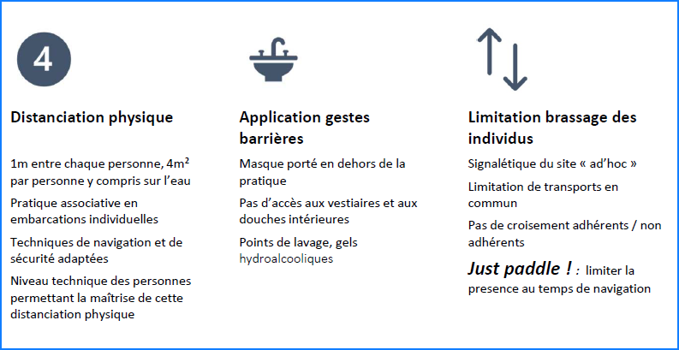

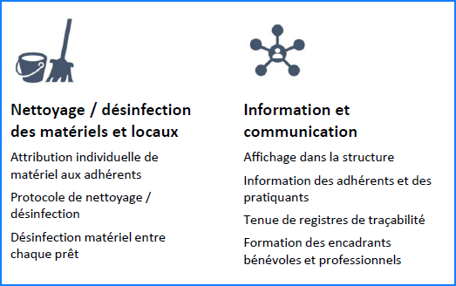

# Les principes généraux

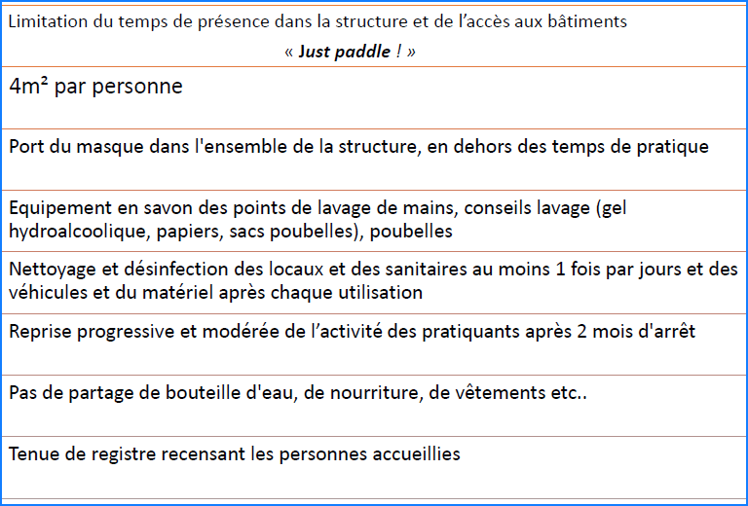

# Rappel des consignes du Ministère des Sports

Extrait du document GUIDE D’ACCOMPAGNEMENT DE REPRISE DES ACTIVITÉS SPORTIVES Post-confinement lié à l’épidémie de Covid-19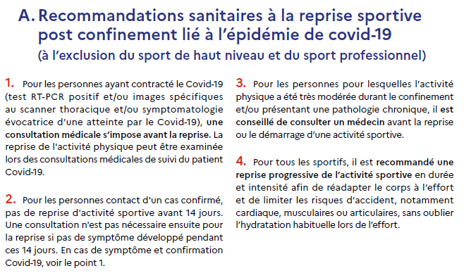

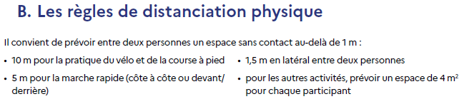

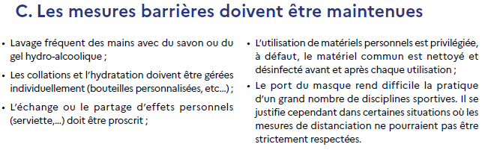

# Règles générales de pratique des sports de pagaie

* Activités associatives :
* pratique individuelle : niveau « Pagaie bleue » minimum (pratiquant autonome)
* pratique en groupe : niveau « Pagaie jaune » minimum (pratiquant initié) dans la limite de 10 personnes maximum (encadrants inclus) et le respect de la distanciation
* Activités touristiques :
* pratique sur des parcours reconnus, d’un niveau adapté, en veillant aux règles de distanciation physique. L’utilisation de bateaux biplaces pourra se faire qu’à partir du 2 juin 2020, dans le seul cas de groupe déjà constitués arrivant ensemble sur site, ayant signé une décharge de responsabilité. Aucun équipage ne pourra être formé au pied levé.
* Pour la pratique club seule l’utilisation de bateau monoplace est autorisée durant cette première phase de déconfinement
* Activités autorisées : promenade, entrainement sur eau calme et eau vive.
* Pas de jeux collectifs.

Compte tenu de la taille de la zone de navigation, plusieurs groupes de 10 personnes pourraient être sur le plan d’eau au même moment, en fonction de la disponibilité d’encadrants et en coordonnant les plannings pour que les groupes à terre ne soient jamais plus de 10. (zones de préparation et de nettoyage du matériel, garage et embarcadères)

La distanciation physique de 4m2 par pratiquant est demandée lors de la pratique individuelle. (Longueur d’une pagaie entre chaque pratiquant).

Navigation de front recommandée et doublement de la distanciation physique face au vent

Toutes les règles de navigation et de sécurité qui régissent habituellement nos activités continuent à s’appliquer, notamment l’interdiction de naviguer seul en dessous du niveau pagaie bleue.

En cas d’urgence et de danger imminent, notamment besoin d’assistance d’un pratiquant, le respect des pratiques de sécurité sur l’eau l’emportent sur le respect des mesures barrières COVID-19.

# Accueil du public au sein de la base nautique et accès au bâtiment

**En dehors des espaces situés en rez-de-chaussée et jusqu’à nouvel ordre,**

* les vestiaires,
* les douches,
* la salle de repos

**Ne sont pas utilisables**

* les espaces de stockage,
* le local de réparation
* la salle polyvalente

**L’accès au bureau de l’association et aux sanitaires est décrit ci-après.**

## Acteurs du sport (Salariés, dirigeants, encadrants bénévoles)

Sous réserve d’accord de la mairie à compter du xx mai 2020 le bureau ne sera accessible qu’aux salariés et aux dirigeants du club.

Les règles émises par la mairie s’appliqueront ainsi que les règles du ministère du travail

Le port du masque de protection est recommandé.

Le bureau sera réaménagé pour séparer les espaces de travail afin de garantir la distanciation physique entre les deux salariés.

Le bureau sera équipé de gel hydro-alcoolique de produits de nettoyage tensio-actif et d’essuie-tout jetable pour le nettoyage des mains et des surfaces.

## Adhérents

Les adhérents du club auront accès ponctuellement aux sanitaires (en cas d’urgence), sous réserve de porter un masque de protection et d’utiliser du gel hydro-alcoolique en entrant dans le bâtiment. Les pratiques d’hygiène habituelles s’appliquent : lavage des mains avec du savon, essuyage des mains avec du papier qui sera jeté dans un sac poubelle changé quotidiennement.

## Public extérieur à l’association – activité touristiques et commerciales

Avant le 2 juin, il ne sera pas organisé de prestation envers des publics extérieurs à l’association. Seuls les groupes ayant réservé pourront être autorisés à pratiquer. Si le départ de la randonnée a lieu en amont de la base nautique, le public sera invité à se rendre au point de départ par ses propres moyens.

# Organisation du site

L’accès aux vestiaires et douches de la base nautique n’étant pas autorisé. Il sera recommandé aux pratiquants d’arriver en tenue, ou de se changer sur le parking en respectant les précautions relatives à l’intimité de chacun, notamment envers les mineurs, en se changeant dans leur véhicule ou à l’abri des zones de passage.

Il est envisagé de permettre l’accès au fond du hangar à bateaux pour stocker les sacs des personnes venant à pieds ou en vélo, dans la limite d’une seule présente à la fois.

L’accès au site sera conditionné par un lavage des mains au soluté hydro-alcoolique mis à disposition par le club à l’entrée du garage à bateaux.

Dans la phase de constitution du groupe, du briefing et de la prise en main du matériel il est demandé le respect d’une distance de 1,5 mètres entre les personnes, le port du masque est encouragé.

Les grilles et portes seront exclusivement ouvertes (et fermées) par le coordonnateur de la séance.

Vu la disposition du garage à bateaux, une zone de sortie des bateaux (propre) et une zone de retour des bateaux (sale) sont individualisées devant le club. (voir le plan du site)

Les pratiquants embarqueront sur l’embarcadère amont du site du moulin et débarqueront sur l’embarcadère aval. En cas de débarquement sur la zone du lavoir du moulin, la zone du lavoir ne pourra être utilisée que pour le débarquement.

Le respect du nombre de 10 personnes sur le site par créneau permet le respect de la distanciation et d’éviter le brassage de personnes.

Pour rappel, les **personnes présentes sur le site se seront inscrites au préalable** auprès du coordonnateur, et un **registre de présence devra être rempli**, permettant une traçabilité de la fréquentation par les pratiquants. L’arrivée inopinée pour intégrer un groupe ne pourra pas être autorisée durant cette première phase de déconfinement.

# Plan de masse et répartition des zones dédiées

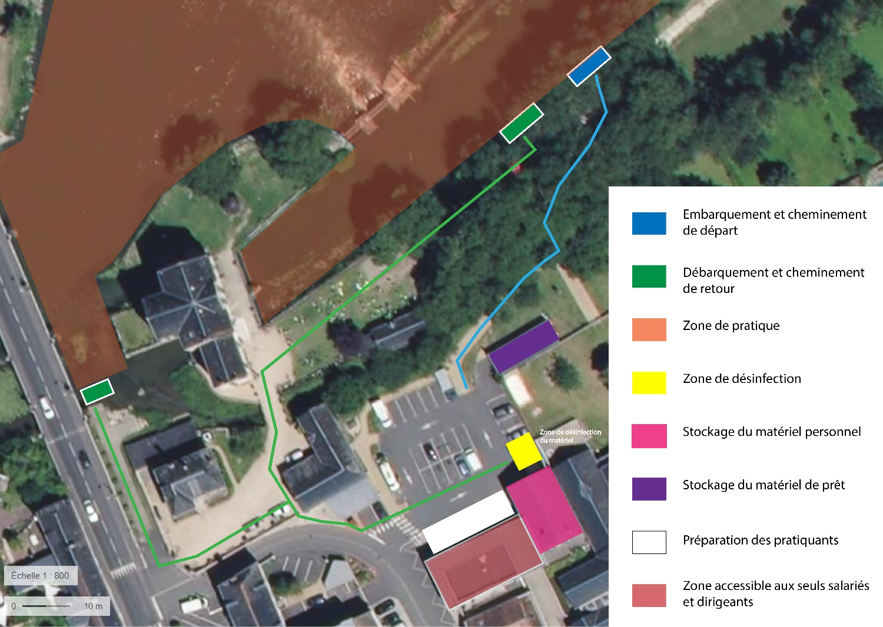

# Organisation d’une séance

## 

## Cas général et pratique en eau calme

A tout moment entre l’arrivée et le départ du site les personnes doivent respecter une distanciation physique de 1,5 mètres

A l’heure convenue de début de séance le responsable rempli le registre de présence.

Avant d’aller chercher son matériel chacun sera invité à se laver les mains au soluté hydro-alcoolique

* Les pratiquants vont chercher chacun leur tour bateau, pagaie, gilet de flottabilité, éventuellement casque dans le hangar.
* Ils/elles s’équipent dans la zone de préparation (zone bleue du plan)
* Briefing de l’encadrant et vérification de sécurité
* Embarquement individuel sur l’embarcadère amont
* Désinfection des mains avant de quitter le ponton (gel hydro-alcoolique)
* Respect des règles de distanciation pendant la séance :
  + 4m2/personne minimum
  + 4 m entre deux bateaux,
  + navigation de front si possible
  + doublement des distances par vent de face
* débarquement individuel par l’embarcadère aval ou sur le site du lavoir
* dépose des bateaux sur les portants ou au sol dans la zone de retour (verte sur le plan)
* épongeage et nettoyage des bateaux avec son chiffon, serviette, éponge. (pas de matériel collectif)
* nettoyage des gilets et des casques par trempage ou pulvérisation

Le pratiquant sera invité à se laver les mains au soluté hydro-alcoolique en quittant le site de pratique.



Les bouteilles d’eau et gourdes étant vecteurs de contamination, chacun est responsable de ses affaires, à la fin de la séance tout ce qui traine sera jeté.

## Cas spécifique de l’utilisation du parcours d’eau vive

La pratique du Canoë-Kayak sur le site d’eau-vive du moulin implique quelques consignes spécifiques détaillées ci-dessous.

Respecter la règle de l’espace interpersonnel de 4m2. Le groupe doit s’étaler sur la longueur du bassin afin d’éviter les regroupements dans les contre-courants et sur les vagues à surf.

Ceci tout en assurant une auto surveillance de sécurité conforme aux pratiques habituelles.

Le moniteur encadrant la séance est responsable de faire respecter ces consignes et devra s’assurer d’avoir à sa disposition un flacon de gel hydro-alcoolique en plus des EPI et équipements de sécurité spécifiques à la pratique en eau vive

# Entretien du matériel



Les embarcadères ayant été identifiés comme zone potentielle de contamination croisée il sera mis à disposition sur le ponton côté départ un flacon de gel hydro-alcoolique à utiliser juste après l’embarquement avant le départ pour navigation

En début de séance l’iloire du bateau et le manche de la pagaie seront nettoyés

A la fin de la séance, les pratiquants déposent le matériel en zone « sale » sur les portants ou au sol. Du désinfectant virucide type Surfanios sera mis à disposition pour que chacun nettoie son bateau et sa pagaie.

Pas d’utilisation de serviette ou d’éponge collective pour l’essuyage des bateaux : chacun amène son chiffon

Les gilets de sécurité, casques, bateaux (iloires) seront pulvérisés de produits et mis à sécher. Les gilets et casques en cours de séchage seront installés sur des portants spécifiques.

Une fois par jour une désinfection des poignées du hangar à matériel sera faite par un employé du club.

Dans la mesure du possible les créneaux de pratique seront organisés pour que le matériel de prêt ne soit pas utilisé plusieurs fois dans la même journée.

Les bateaux personnels stockés dans le hangar de la base nautique seront clairement identifiés avec le nom de leur propriétaire, qui appliquera les mêmes règles d’hygiène.

# Aménagement des créneaux de pratique

Afin de répondre à la demande et au besoin de la population de reprendre une activité physique, les créneaux de pratique seront aménagés en nombre et en cadencement.

Nous sommes conscients des contraintes que cela va induire dans l’organisation personnelle par rapport à nos habitudes mais c’est la seule façon de garantir une régulation des flux de personnes sur le site.

## Proposition de répartition des créneaux horaires

|  |  |  |  |  |
| --- | --- | --- | --- | --- |
| Ecole de pagaie | Ecole de sport | Compétiteurs | Loisir | SUP |
| Mercredi 13h30/15h30 | Mercredi 15h45/17h45 | Quotidien  Adaptable selon les autres groupes | Mercredi  18h/20h | Samedi  14h/16h |
| Samedi 13h30/15h30 | Samedi  15h45/17h45 | Samedi  10h/12h |

Ces créneaux sont susceptibles de modification pour tenir compte du retour d’expérience des premières séances et les demandes et contraintes des adhérents.

Les groupes navigants aux même horaires ne navigueront jamais sur la même zone (par exemple, si un groupe est sur le parcours d’eau vive, alors un autre groupe sera sur la partie amont de la rivière).

# Utilisation des véhicules

L’utilisation des véhicules se fera dans le respect des règles sanitaires :

* Banquette conducteur réservée au conducteur, personne ne monte à l’avant ;
* Chaque passager doit laisser un siège vide avec son plus proche voisin ;
* La capacité totale d’un minibus ne peut pas excéder 5 personnes, conducteur inclus ;
* Le véhicule est nettoyé et désinfecté après chaque utilisation.

# Rôles et responsabilités

## Adhérents

* + lecture et signature du protocole de fonctionnement
  + inscription préalable à chaque séance dans un groupe afin de limiter la taille des groupes à 10 personnes
  + inscription sur le registre de présence au début de la séance
  + nettoyage/désinfection du matériel à la fin de chaque sortie

## Moniteurs et encadrants habilités

* + gestion du groupe pendant la phase de préparation et de mise à l'eau et pendant la phase de débarquement et de nettoyage et rangement du matériel
  + possession en permanence d’un flacon de gel-hydro-alcoolique pendant les sorties pour faire face aux imprévus
  + les règles habituelles de sécurité de la pratique continuent à s'appliquer

## Coordinateurs et entraineurs

* + mise en œuvre du protocole sanitaire, explication et assistance aux des pratiquants, mise en place de l’affichage
  + gestion des inscriptions et de la constitution des groupes
  + archivage des registres de présence
  + désinfection toutes les 4 heures des surfaces sensibles telles que plan de travail, poignées de porte
  + surveillance des consommables mis à disposition (gel hydro-alcoolique, savon à main, produits détergent, essuies tout, sac poubelle

## Dirigeants de l'association

* + point régulier sur l'évolution des procédures - maj de ce document
  + point régulier et analyses des remontées d'information venant des salariés, encadrants et adhérents
  + animation du comité de suivi avec les autres utilisateurs de la base nautique
  + communication avec les instances administratives (Ville, CC/CA, Département, Région)
  + communication avec les instances fédérales

ANNEXES

# Annexe 1 – Extrait du guide d’accompagnement de reprise des activités sportives du Ministère des Sports





# Annexe 2 - Affichage

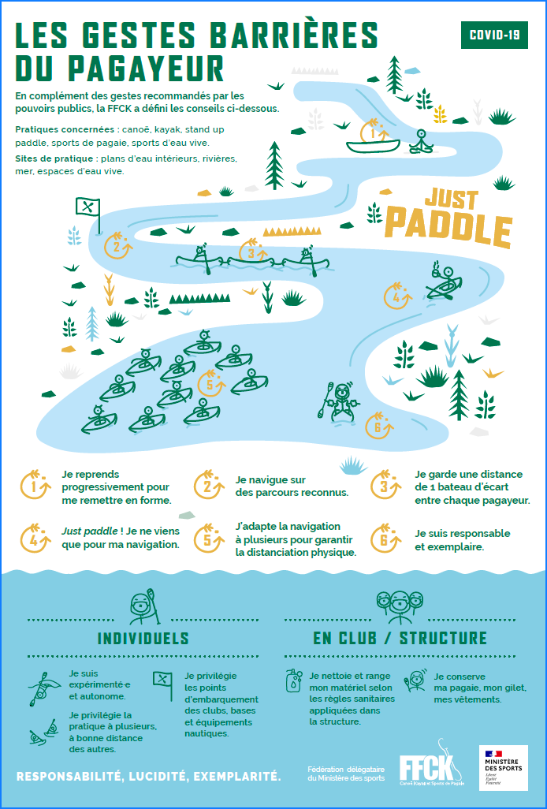

# Annexe 3 - Affichage

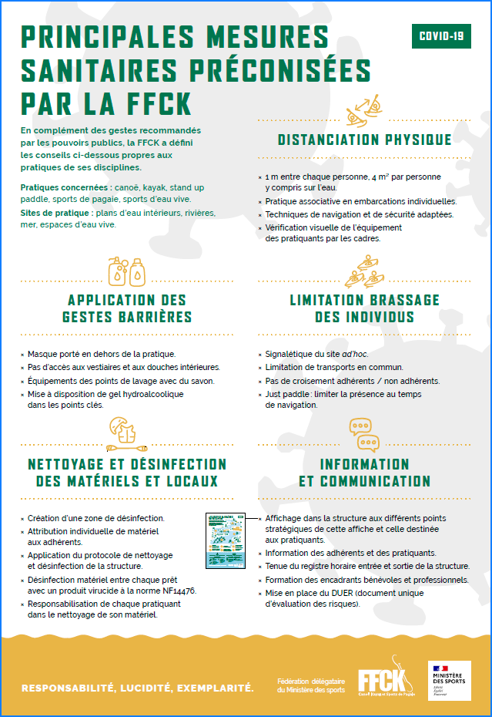

# Annexe 4 – Registre de présence

Pour les adhérents :

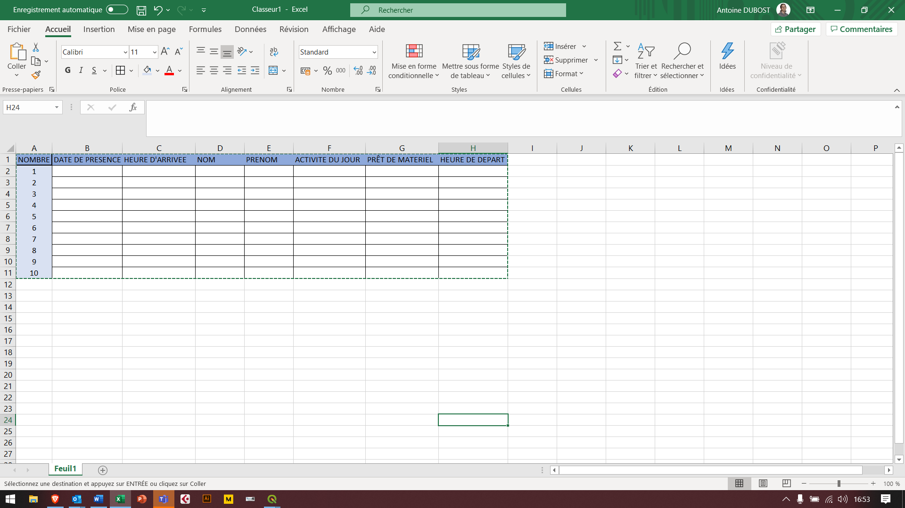

Pour les extérieurs, après le 2 juin :

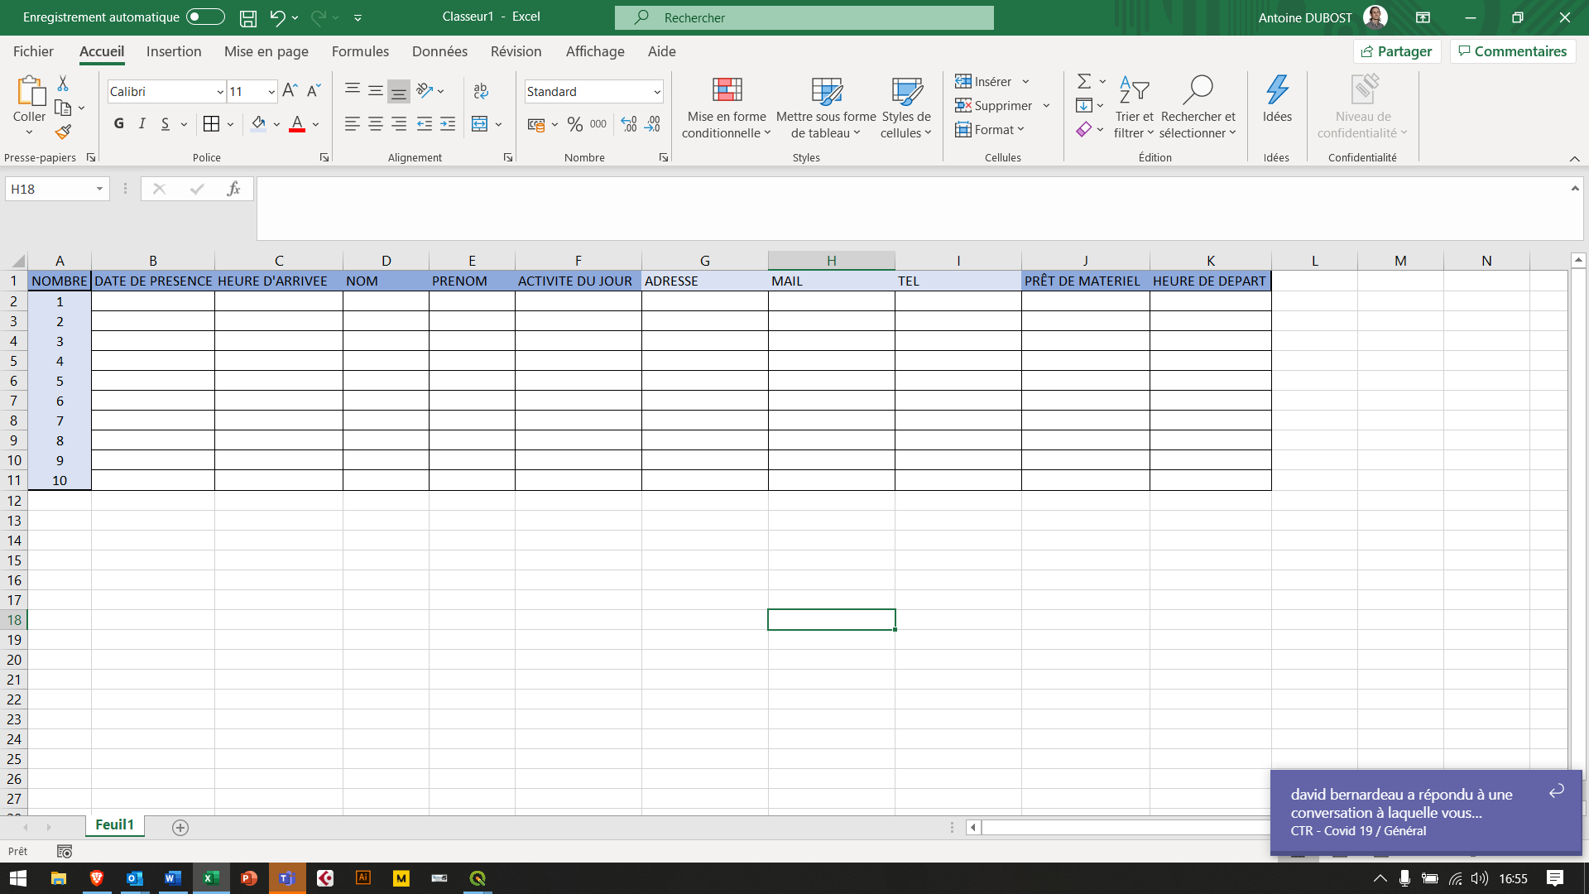

# Annexe 5 – Où jeter masques, lingettes et gants ?

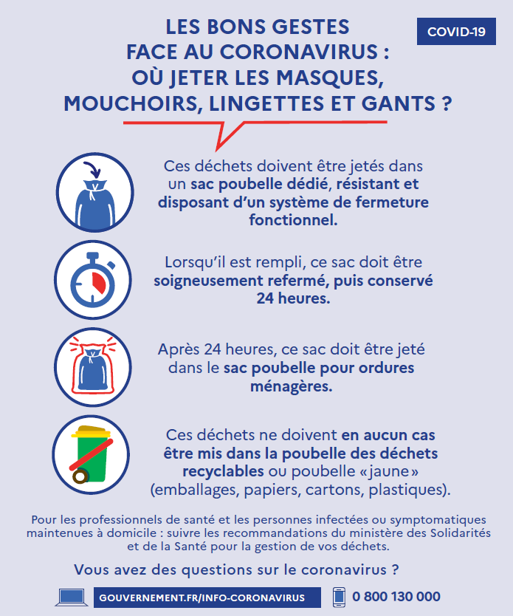

# Annexe 6 – Extrait du DUER – Mesures liées à l’épidémie de Covid-19

| **Type de risque** | **Date** | **Description** | **Gravité** | **Probabilité** | **Exemples de mesure à prendre** | **Réévaluation** |
| --- | --- | --- | --- | --- | --- | --- |
| Risques psychosociaux liés à l’isolement |  | Risques liés à l’isolement (notamment pour les salariés en télétravail ou les salariés seuls sur site) :   * Absence d’intégration à la structure, | Gravité 2 | Fortement probable | * Organisation de temps d’échange réguliers avec le supérieur hiérarchique, * Participation aux réunions ETD, * Instauration de règles, claires, connues et partagées, | * Entretien régulier avec le salarié pour évoquer les conditions de travail * Visite régulière auprès de la médecine du travail, |
| Risques psychosociaux liés aux tensions avec les usagers |  | Risques liés à des tensions avec les usagers :   * Stress |  |  | * La gestion des conflits et des mécontentements prise en charge par le directeur ou le président structure, | * Entretien régulier avec le salarié |
| Risque épidémiologique ou pandémique |  | Risques liés à l’exposition au virus. | Gravité 4 | Fortement probable | Distanciation physique :   * Adaptation des horaires d’ouverture et mise en place du télétravail pour toutes les missions ne nécessitant pas de présence dans les locaux, * 1m entre chaque personne, 4m² par personne y compris sur l’eau, * Pratique en embarcations individuelles,   Gestion des flux de personnes extérieures :   * Limitation du nombre de personnes présentes dans l’établissement : affichages, marquages au sol, zone d’attentes à l’extérieur, * Mise en place d’un sens de circulation, * Mise en place d’une signalétique incitant à la distanciation sociale, * Nettoyage des mains avec du gel hydro alcoolique obligatoire avant tout contact avec un objet de la structure, * Port du masque obligatoire au sein des locaux ou véhicule, * Limitation de transports en commun,   Mise en place des gestes barrières :   * Distanciation sociale au sein de l’association : dans la mesure du possible une personne maximum par pièce, * Mise à disposition de masques et EPI pour tous,   Nettoyage et désinfection du matériel :   * Protocole de nettoyage / désinfection des sols et du matériel de navigation avec un produit à la norme NF (ou EN) 14476 virucides, * Désinfection du matériel entre chaque prêt dans un espace dédié et avec le port d’EPI adapté, | * Adaptation des mesures en fonction de l’évolution de la pandémie, |
| Risque épidémiologique ou pandémique |  | Lutte contre l’épidémie | Gravité 4 | Fortement probable | * Tenue de registre recensant les personnes accueillies permettant d’identifier les cas contacts, | * Adaptation des mesures en fonction de l’évolution de la pandémie, |
| Risque épidémiologique ou pandémique |  | Risques liés à la reprise de l’activité physique et/ou de la navigation. | Gravité 4 | Fortement probable | Reprise progressive de l’activité sportive par phase :   * Phase 1 : Avant l’accueil des pratiquants : nettoyage, remise à niveau et réathlétisation des cadres : reprise progressive et modérée. Vérification des parcours autorisés et des EPI, * Phase 2 : pratiques individuelles des adhérents, * Phase 3 : organisation de pratique en groupe limités : 10 personnes maximum en respectant 4m2 par personne et en utilisant des embarcations individuelles, | * Adaptation des mesures en fonction de l’évolution de la pandémie, |

**Sigles et références**

**Sigles :**

FFCK = Fédération Française de Canoë-Kayak et des sports de pagaie

CRCCK = Comité Régional de Canoë-Kayak | Centre-Val de Loire

CTR = conseillers techniques régionaux, agents de l’Etat mis à disposition du comité régional de canoë kayak

DUER = Document Unique d’Evaluation des Risques

**Sites et documents de références**

**Fédération Française de Canoë Kayak et Sports de Pagaie**

* Doctrine sanitaire Plan-de-reprise-FFCK-07-05-2020
* CP-FFCK-premieres-informations-reprise-29-04-20
* Affiche-Institutionnelle-FFCK-05-07-2020
* Affiche-Pratiquants-FFCK-07-05-2020
* Résultats-Questionnaire-covid19-mai-2020
* Registre-des-personnes-accueillies-FFCK-05-05-20
* Fiche-FFCK-Mesures-employeurs-05-05-2020

Documents téléchargeable sur le site de la FFCK : <https://www.ffck.org/2020/05/04/reprise-de-nos-activites/>

**Ministère des sports**

Guides de reprise de l’activité physique : <http://www.sports.gouv.fr/presse/article/des-guides-pratiques-post-confinement-lies-a-la-reprise-des-activites-physiques>

**Ministère du travail**

<https://travail-emploi.gouv.fr/le-ministere-en-action/coronavirus-covid-19/article/communiques-de-presse>

**Préfecture**